ИСПОЛЬЗОВАНИЕ МОДЕЛИРОВАНИЯ И СХЕМАТИЗАЦИИ ДЛЯ ЭФФЕКТИВНОСТИ ОБУЧЕНИЯ МЛАДШИХ ШКОЛЬНИКОВ

Пучкина Елена Викторовна
учитель начальных классов, педагог - исследователь
КГУ «Начальная школа №2 города Алтай»

Информационная насыщенность современных учебных программ требует от педагога инновационных подходов в обучении. Объём информации с каждым годом растёт, и ученику порой сложно быстро и качественно воспроизвести изученный материал, установить связь между знанием и незнанием. В рамках практической деятельности родились интересные схемы, модели, логические цепочки, которые со временем переросли в целую систему работы.
Для того, чтобы вооружить учащихся моделированием как способом познания, нужно, чтобы школьники сами строили модели и схемы. Только в этом случае они будут выполнять формирующую функцию, а не функцию иллюстрации, и выступать как средство усвоения теоретических знаний. Процессы моделирования и схематизации предполагают совместные действия учителя и учащегося. Обучаясь построению схем и моделей, ученик проходит путь от кодировки понятий до создания готового интеллектуального продукта. Выполняя специальным образом подобранные задания, направленные на углубленное овладение учебным материалом и одновременное развитие ряда интеллектуальных качеств, учащиеся с помощью учителя фиксируют учебный материал в логической цепочке, схеме, модели, отслеживая тем самым взаимосвязь основных понятий. В процессе организуемых речемыслительных действий, школьники учатся сравнивать, сопоставлять, логически рассуждать, аргументировать, обосновано выражать свои мысли. Модели, схемы и логические цепочки прошлого урока помогают воспроизвести и закрепить пройденный материал. В дальнейшем на уроке данный интеллектуальный продукт расширяется, вводятся дополнительные понятия. Так у учащихся появляется перед глазами чёткая ясная логическая картина по изучаемой теме. Модели, схемы, логические цепочки просты в применении, интересны учащимся, красочны, а самое главное, при помощи их восприятие учебного материала происходит намного быстрее и эффективнее.
При создании схем и моделей учащиеся совместно с учителем проходят определённые этапы, которые отражены в маршрутной карте.
МАРШРУТНАЯ КАРТА
НАСТРОИТЬСЯ | Тема (понятие)  Цель  Планируемый результат | СОЗДАТЬ | Схему  Модель  Логическую цепочку
ПОНЯТЬ | Что такое?  Какие есть особые признаки?  Как существует?  С чем и как связано? | ЗАПОМНИТЬ | Схему  Модель  Логическую цепочку  Исключения из правил (если есть)
ВЫДЕЛИТЬ | Опорные понятия.  Исключения из правил (если есть). | ПРИМЕНИТЬ | Где?  Как?  Когда?
Выделяем четыре вида моделей, которые различаются между собой по уровню сложности и способу подачи учебного материала: дедуктивная, индуктивная, исследовательская и творческая.
1. Дедуктивная модель
Ход мыслей осуществляется от общего к частному. Способствует развитию умений осуществлять дедуктивные умозаключения, анализировать явления.
РЕЧЬ

Речь может быть в устной и письменной форме.
Устная речь – слышим и говорим.
Письменная речь – пишем и читаем.

2. Индуктивная модель
Ход мыслей осуществляется от частного к общему. Способствует развитию умений обобщать, осуществлять индуктивные умозаключения.

Звуки, которые тянутся, поются, при произношении не встречают преград, называются гласными.
ГЛАСНЫЕ ЗВУКИ

3. Исследовательская модель
Перед тем, как появится модель, перед учащимися ставится проблемный вопрос, выдвигаются различные гипотезы. Выдвинув основную гипотезу, учащиеся составляют модель.
Например, перед тем, как начать изучение темы «Правописание безударных гласных в корне слова, проверяемых ударением», учащимся можно предложить задание: разделите гласные А О У Ы Э И Е Ё Ю Я на три группы, используя ударение в словах.
А О И Е Я

А О И Е Я – требуют проверки.

Ё – всегда ударная.

У Ы Э Ю

У Ы Э Ю – не требуют проверки.

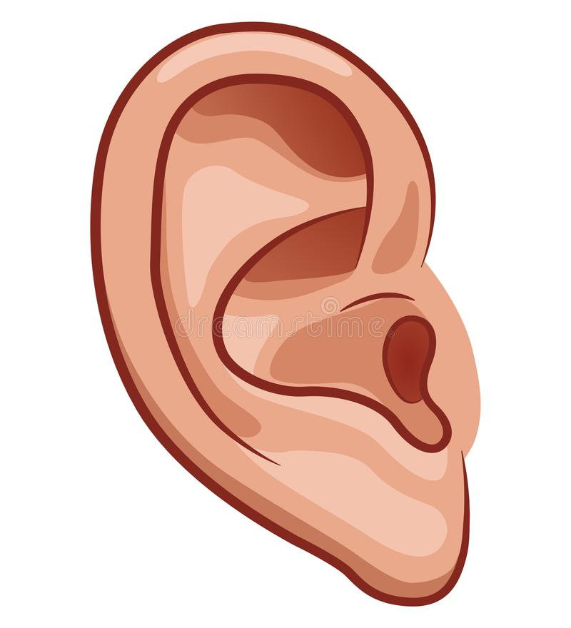
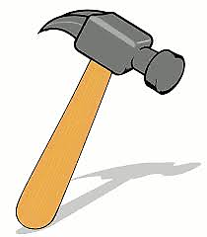Ё

Если гласный звук вызвал вдруг сомнение,
Ты его немедленно поставь под ударение.
БЕЗУДАРНЫЕ ГЛАСНЫЕ

? А О И Е Я

4. Творческая модель
Способствует развитию умения выделять главное и второстепенное, творчески подходить к делу, используя в рассуждениях ассоциации.
Например, при изучении темы «Правописание парных согласных в корне слова», составить модель по данному правилу.
Звук согласный проверяй,
Рядом гласный подставляй.
ПАРНЫЕ СОГЛАСНЫЕ

Широкое распространение моделирование и схематизация получили на уроках литературного чтения. Опыт работы показывает, что чем раньше учащиеся с помощью учителя будут анализировать литературные произведения через модели и схемы, тем быстрее пойдут в своём развитии. Выстраивая модель, школьники учатся внимательно относится к словам героев, к самому тексту. Такая работа позволяет учащимся грамотно составлять собственные высказывания.
Например, при работе с произведением Х.К. Андерсена «Ромашка» для раскрытия авторского замысла можно предложить ребятам составить модель – сравнение.
ПИОНЫ И ТЮЛЬПАНЫ
РОМАШКА
… на клумбе…
… у канавы в траве…
… беленький простенький цветочек, который никто не замечал…
… пышные и гордые цветы …

… благоухали и важничали
… весела и счастлива…

… гордые не замечали…
… часто заглядывалась…
… надулись и покраснели, готовы лопнуть от злости
… была счастлива и несказанно рада…

Вопросы для сравнения:
- Где росли цветы?
- Как описывает цветы автор? Кого любит больше?
- Какое настроение, характер у цветов?
- Какие отношения между цветами?
- Кого навестила птичка? Как к этому отнеслись цветы?
Моделирование и схематизация на уроках:
- УЧАТ анализировать сравнивать, обобщать, классифицировать;
- РАЗВИВАЮТ зрительную и слуховую память, внимание, логическое мышление;
- ДАЮТ ВОЗМОЖНОСТЬ быстро и качественно воспроизвести изученный материал, установить связь между изученным и новым материалом;
- ВОСПИТЫВАЮТ активных участников учебного процесса, самостоятельность в овладении знаниями.
Моделирование и схематизация позволяют строить обучение на деятельностной основе. Ведь полноценное понимание достигается не на основе объяснения и слушания, а в процессе собственного анализа и синтеза, абстрагирования, установления закономерностей.

